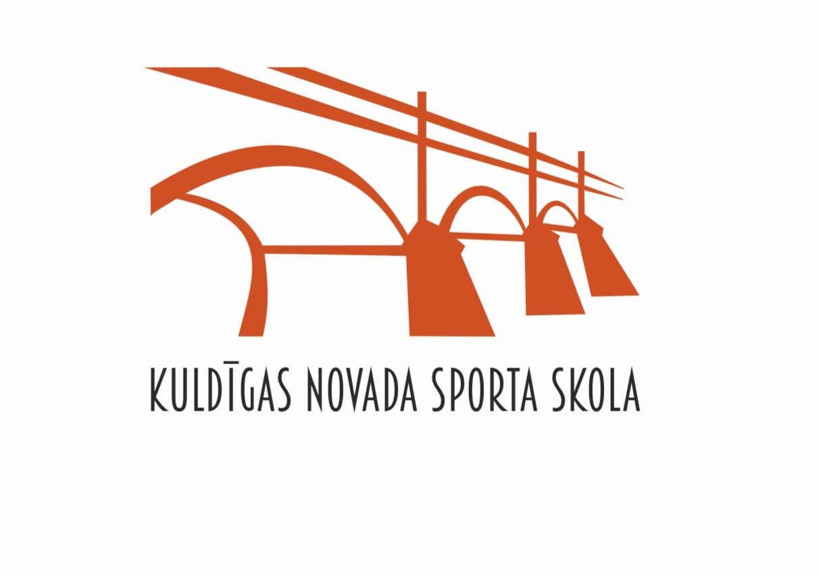
Apstiprinu:

Kuldīgas NSS direktors A.Kimbors
2021.gada 7.jūlijā

2021.GADA KULDĪGAS NOVADA ATKLĀTAIS
ČEMPIONĀTS PLUDMALES VOLEJBOLĀ

NOLIKUMS

Mērķis.
1. Popularizēt pludmales volejbolu Kuldīgas novadā un Kurzemes reģionā .
2. Noskaidrot labākos jaunos pludmales volejbolistus pa vecuma grupām.
3. Veicināt aktīvu dzīvesveidu jauniešiem vasarā.

Organizatori.
Kuldīgas novada Sporta skola, galvenā tiesnese Inita Šneidere, tālr. 29555220

Sacensību laiks un vieta.
Sacensības notiks Kuldīgā, smilšu laukumos Piltenes ielā 25, sākums plkst. 11.00 :
31.jūlijā S,V,U18 grupā
3.augustā U16 grupā
4.augustā U12 grupā
5.augustā U14 grupā

Sacensību dalībnieki.
Sacensībās piedalās uzaicinātie dalībnieki no Liepājas, Aizputes, Talsiem, Skrundas un Kuldīgas .
Sacensības notiek sekojošās grupās:
S,V grupa 2007.g.dzimuši un vecāki dalībnieki;
U18 grupa 2004.g.dzimuši un jaunāki jaunieši un jaunietes;
U16 grupa 2006. gadā dzimuši un jaunāki zēni un meitenes;
U14 grupa 2008. gadā dzimuši un jaunāki zēni un meitenes;
U12 grupa 2010. gadā dzimuši un jaunāki zēni un meitenes.

Noteikumi
1. Sacensības notiek pēc FIVB pludmales volejbola noteikumiem ,izņemot U12 grupā - laukuma izmēri 12 x 6 m un spēlē 3:3.
2. Spēļu sistēmu kārtību katrā posmā noteiks sacensību organizatori atkarībā no pieteikto komandu skaita.
3. Tīkla augstums vecuma grupās:
S,V,U18 vecuma grupa 243 cm (V) 224 cm (S)
U16 vecuma grupa 230 cm (zēni) 215 cm (meitenes)
U14 vecuma grupa 215 cm (zēni) 210 cm (meitenes)
U12 vecuma grupa 210 cm (zēni) 205 cm (meitenes)
4. Sacensības tiesā brīvās komandas pēc organizatoru nozīmējuma.
5. Par dalībnieka veselības stāvokli un tās atbilstību sacensību slodzei atbild dalībnieku vecāki ,paši dalībnieki vai komandējošā organizācija (pielikums Nr.1).
8. Par sportistu, treneru un pavadošo dalībnieku atbilstību Covid19 esošajiem ierobežojumiem un noteikumiem valstī atbild sacensību dalībnieki vai komandējošā organizācija (pielikums Nr.2).

Vērtēšana.
1. Par uzvaru spēlē komanda saņem 2 punktus, par zaudējumu 1 punktu.
2.Vienādu punktu skaita gadījumā vietu nosaka pēc:
2.1.Savstarpējās spēles rezultāta.
2.2.Visu spēļu uzvarēto un zaudēto setu punktu attiecības.
2.3.Visu spēļu uzvarēto un zaudēto setu attiecības.
3. U18 grupā jauniešiem būs atsevišķs vērtējums un apbalvošana tad , ja čempionātā piedalīsies vismaz trīs komandas.

Pieteikšanās.
Iepriekšējā pieteikšanās sūtot komandas pieteikumu līdz plkst. 15.00 dienu pirms attiecīgās grupas sacensībām uz e-pastu: sneidereinita@inbox.lv .
Sacensību dienā galvenai tiesnesei jānodod oriģināli pielikumi Nr.1 un Nr.2, ne vēlāk kā līdz plkst. 10.30.

Dalības maksa.
S,V, 4,- EUR no komandas;
U18,U16,U14 grupās 2,- EUR no komandas;
U12 grupā 0,50 EUR no dalībnieka.

Apbalvošana.
1.-3. vietu ieguvēji katrā grupā tiek apbalvoti ar kausiem, diplomiem un medaļām ; 4.-6.vietu ieguvēji U16,U14,U12 grupās saņem saldumu balvas.

Pielikums Nr.1
PIETEIKUMS

2021.GADA KULDĪGAS NOVADA
ATKLĀTAJAM ČEMPIONĀTAM PLUDMALES VOLEJBOLĀ

Nr.p.k. | Vārds, uzvārds  (drukātiem burtiem) | Dzimšanas gads | Grupa | Paraksts par atbilstošu veselības stāvokli
1.
2.
3.

Komandas kontaktpersona ____________________tālr.__________________
(vārds, uzvārds )

e-pasts_______________________________________

Pielikums Nr.2
Kuldīgas novada domes iestādei
“Kuldīgas novada Sporta skola ”

APLIECINĀJUMS

Par prasību ievērošanu saistībā ar Covid-19 izplatīšanās ierobežošanu
Es, ____________________________________________________________
(Komandējošās organizācijas atbildīgā persona, komandas pārstāvis)
apliecinu, ka :
1. Komandas dalībniekiem nav konstatēta saslimšana ar Covid-19 un Slimību profilakses un kontroles centrs nevienu komandas dalībnieku nav noteicis kā Covid-19 infekcijas slimības kontaktpersonu.
2. Neviens komandas dalībnieks pēdējo 10 (desmit) kalendāro dienu laikā nav atgriezies/iebraucis Latvijā no valsts, uz kuru attiecināmi īpašie piesardzības un ierobežojošie pasākumi sakarā ar augstu saslimstību ar Covid-19 attiecīgajā valstī un nav bijis kontaktā ar Covid-19 saslimušajiem vai kontaktpersonām.
3. Nevienam komandas dalībniekam nav noteikta pašizolācija, mājas karantīna vai stingra karantīna.
4. Komandas dalībniekiem nav akūti elpceļu infekcijas simptomi (iesnas, klepus, rīkles iekaisums, paaugstināta ķermeņa temperatūra, elpošanas traucējumi).
Apņemos nekavējoties informēt sacensību organizatorus par ikviena komandas dalībnieka veselības stāvokļa būtiskām (akūtām) izmaiņām.
Esmu informēts (-a), ka par nepatiesu ziņu sniegšanu mani var saukt pie administratīvās atbildības vai kriminālatbildības.

________________________________________
(vārds, uzvārds, datums)
_____________________________________
paraksts

